Transformation de travail en chaleur
octobre 2008

Buts de l'expérience
Le but de l'expérience est de montrer qu'on peut transformer complètement de l'énergie mécanique (travail) en énergie calorifique (chaleur).

Matériel à disposition
- calorimètre (récipient cylindrique de cuivre) muni d'un bouchon fileté et d'un joint étanche annulaire - thermomètre - manivelle avec dispositif de fixation au calorimètre - support fixe - ruban de cuivre, muni d'une boucle et d'un crochet de suspension - masse de cinq kilogrammes - balance de précision - pied à coulisse - dynamomètre.
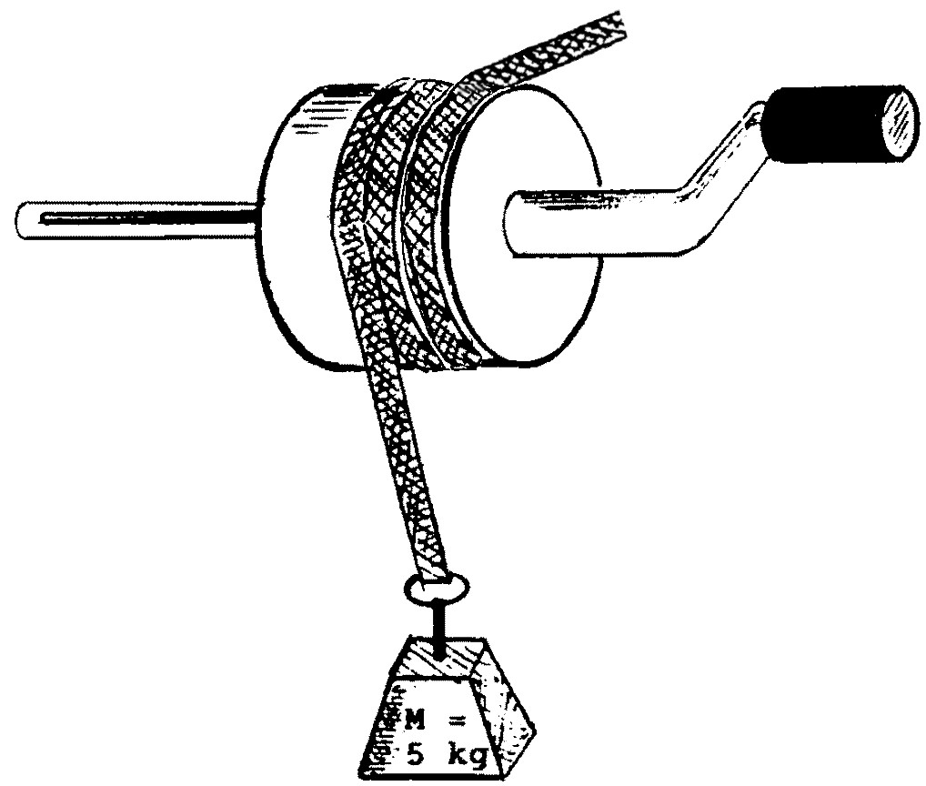

thermomètre
manivelle
calorimètre de cuivre
ruban de cuivre
masse

Eléments de théorie
Le calorimètre de cuivre, rempli d'eau, est entouré d'un ruban de cuivre. Si l'on applique, au moyen de la manivelle, un moment de force pour faire tourner le calorimètre, un moment opposé, dû au frottement du ruban de cuivre, apparaîtra. Si l'on admet que la vitesse angulaire du calorimètre est maintenue constante, ces deux moments se compensent et le travail total mis en jeu lors de la rotation du système s'écrit :
W = le travail effectué ;
N = le nombre de tours de rotation ;
F_{T} = la force qui travaille ;
d = le diamètre extérieur du calorimètre ;
M = la masse suspendue ;
g = l'accélération de la pesanteur.
Si on suppose que la masse M est entièrement retenue par un des deux côtés du ruban de cuivre, alors F_{T} = M ⋅ g. En pratique F_{T} est légèrement inférieure à M ⋅ g ! Expliquez pourquoi !

Ce travail W est transformé en énergie calorifique Q. Si l'on exprime l'énergie calorifique totale Q reçue par le calorimètre, on obtient :
m_{eau} = la masse de l'eau, c_{eau} = la chaleur massique de l'eau ;
m_{cuivre} = la masse du calorimètre + du ruban, c_{cuivre} = la chaleur massique du calorimètre + du ruban ;
(mc)_{thermomètre} = la capacité calorifique du thermomètre, (mc)_{thermomètre} = 5 joules par degré ;
θ _{initial} = la température initiale du calorimètre et de l'eau ;
θ _{final} = la température finale du calorimètre et de l'eau.
Soyez critique quant aux hypothèses faites ici !
Si l'on néglige les échanges d'énergie avec l'extérieur, tel que l'air ambiant, le rapport devrait être égal à l'unité. C'est ce rapport qu'il faut déterminer par l'expérience.

suite au verso...

Expérience
Transformation de travail en chaleur page 2
- Mesurez la température ambiante θ_{ambiante}.
- Mesurez le diamètre d extérieur du calorimètre.
- Mesurez la masse m_{calorimètre} du calorimètre vide avec le bouchon.
- Mesurez la masse m_{ruban} du ruban de cuivre.
- Mesurez la masse totale m_{cuivre} du calorimètre vide et des accessoires (ruban et bouchon).
- Refroidissez au maximum le calorimètre en le remplissant d'eau froide puis en le vidant.
- Alors que le calorimètre se trouve sur le plateau de la balance de précision, remplissez-le de 60 [ml] d'eau aussi froide que possible.
- Introduisez le thermomètre dans le calorimètre que vous boucherez et fixerez à la manivelle.
- Enroulez le ruban de cuivre autour du calorimètre et accrochez la masse de cinq kilogrammes à l'une de ses extrémités et accrocher l'autre extrémité à un dynamomètre (voir dessin de la page précédente). Trois tours du ruban autour du calorimètre est optimal.
- Mesurez la tension indiquée par le dynamomètre.

Bien sûr, toutes ces mesures doivent indiquées avec leur incertitude de mesure.
Cela permettra aussi de faire un calcul d'incertitude sur le travail fourni et la chaleur reçue.

!!! Ce qui suit doit être fait sans interruptions !!!
Chronométrez ce qui suit, pour l'utiliser dans des discussions et critiques concernant l'expérience.
- Mesurez la température initiale.
- Faites 100 tours, attendez environ 20 secondes et notez la température.
- Faites 100 tours supplémentaires, attendez environ 20 secondes et notez la température.
Recommencez, jusqu'à ce que la température finale soit supérieure à 38°C.
Indication : l'élévation de température est d'environ 2°C pour 100 tours.
100 à 150 tours minutes est raisonnable.

- Une fois la température supérieure à 38°C atteinte, notez le temps en secondes pris pour chaque baisse de température de 0,1°C. Vous verrez que la température baisse assez rapidement.
Faites ces mesures durant 5 à 10 minutes.

Fin de l'expérience. Début de l'interprétation des résultats

Déterminez le travail fournit pour 100 tours.

Dans un tableau que vous aurez préparé à l'avance d'au moins 12 lignes, notez :
Le nombre de tours, le travail fournit, la température, la chaleur reçue par le système.

Faites un graphique de la chaleur reçue par le système en fonction du travail fournit.

Déduisez-en le quotient : travail fournit sur chaleur reçue.

Soyez critique envers l'ensemble de l'expérience.
La théorie prédit que le graphique est représenté par une ligne droite. Quelle est sa pente en théorie ?
La pratique est légèrement différente ! Pourquoi ?
Il y a de nombreuses raisons, lesquelles ?

